Laporan Tugas Kecil
IF2211 - Strategi Algoritma
Penyelesaian Persoalan Convex Hull dengan Algoritma Brute Force



Disusun oleh:
Gregorius Jovan Kresnadi
13518135

SEKOLAH TINGGI ELEKTRO DAN INFORMATIKA
TEKNIK INFORMATIKA
INSTITUT TEKNOLOGI BANDUNG
2020
Bab I
Algoritma Brute Force pada Convex Hull
Dalam geometri, sebuah himpunan titik pada bidang planar disebut sebagai convex jika untuk dua sembarang titik (misalkan x dan y) pada bidang tersebut, seluruh segmen garis yang berakhir di x dan y berada pada himpunan tersebut. Convex Hull dari himpunan titik S adalah himpunan convex terkecil yang mengandung S. Berikut adalah contoh gambar yang mengilustrasikan perbedaan antara bidang convex dengan non-convex.
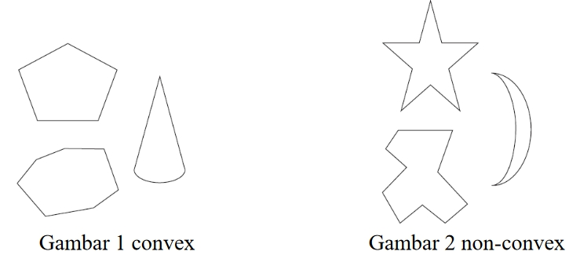
Sumber: http://informatika.stei.itb.ac.id/~rinaldi.munir/Stmik/2019-2020/stima19-20.htm
Dalam sebuah himpunan berisi titik sembarang, dapat digunakan algoritma Brute Force untuk mencari Convex Hull-nya. Algoritma Brute Force tersebut bekerja seperti berikut:
- Ambil dua buah titik sembarang (misalkan x dan y) dan buat sebuah garis dari x ke y yang membelah bidang menjadi dua sisi.
- Jika titik lain pada himpunan berada hanya pada satu sisi bidang, maka pasangan titik x dan y adalah komponen dari convex hull.
- Lakukan langkah 1 dan 2 untuk semua pasangan titik yang lain hingga terbentuk sebuah himpunan convex hull.
Berikut adalah implementasi algoritma dalam bentuk pseudocode:
{ KAMUS }
constant nodes : integer
constant n : integer

type Node : < x : integer,
y : integer >
type TabNodes : array[1..nodes] of Node
type Line : < A : Node,
B : Node >
type SetLine : array[1..n] of Line

{ ALGORITMA }
function CheckSide (Node:a,b,c) -> integer
-> (((c.x – a.x) * (b.y – a.y)) – ((c.y – a.y) * (b.x – a.x))

procedure ConvexHull (input T:TabNodes, output S:SetLine)
{ KAMUS LOKAL }
i, j, k, d : integer
nodeOneSide : boolean
{ ALGORITMA }
for i <- 1 to nodes do
for j <- 1 to nodes do
if (j = i) do
continue
nodeOneSide <- True
for k <- 1 to nodes do
if (k = i or k = j)
continue
d <- CheckSide(T[i], T[j], T[k])
if (d < 0)
nodeOneSide <- false
break
if (nodeOneSide = true)
insert Line(T[i],T[j]) into SetLines set

Algoritma di atas melakukan Brute Force terhadap setiap pasang titik, lalu setiap titik dicari posisinya terhadap garis yang terbentuk. Jumlah perhitungan yang dilakukan oleh algoritma ini adalah:
n * (n-1) * (n-2) * 7 = 7n³ - 21n² + 14n
Kompleksitas: O(n³)

Bab II
Kode Program
Berikut adalah kode program yang digunakan dalam pembuatan algoritma. Program dibuat dalam bahasa Java. Untuk menampilkan ilustrasi Convex Hull, digunakan library Java AWT dan Java Swing yang sudah terdapat dalam JDK.
import java.util.*;
import java.awt.*;
import javax.swing.JPanel;
import javax.swing.JFrame;
import javax.swing.SwingUtilities;;

public class ConvexHull {

// $ Plotting
private static void createPlot(PlotMap plot) {
plot.setPreferredSize(new Dimension(600, 600));
JFrame frame = new JFrame("Convex Hull");
frame.setDefaultCloseOperation(JFrame.EXIT_ON_CLOSE);
frame.getContentPane().add(plot);
frame.pack();
frame.setLocationRelativeTo(null);
frame.setVisible(true);
}

// $ Tentukan Sisi
public static int checkNodeSide(Node A, Node B, Node check) {
return (check.x - A.x) * (B.y - A.y) - (check.y - A.y) * (B.x - A.x);
}

public static Boolean searchNode(int x, int y, int total, Node arrNode[]) {
Boolean found = false;
int i = 0;
while (!found && i<total-1) {
if (x == arrNode[i].x && y == arrNode[i].y) {
found = true;
}
i++;
}
return found;
}

// $ Main
public static void main(String[] args) {
// $ Vars
int nodes;
int maxRand = 101;
Scanner scNode = new Scanner(System.in);
Random random = new Random();
long startTime, stopTime;
double durasi;

// $ Code
// * Read amount of nodes
System.out.println("[ CONVEX HULL GENERATOR ]");
System.out.printf("Silakan masukan jumlah node: ");
nodes = scNode.nextInt();
System.out.println();

// * Generate array of random nodes
System.out.println("Nodes:");
Node arrNode[] = new Node[nodes];
for (int i = 0; i < nodes; i++) {
int randX = random.nextInt(maxRand);
int randY = random.nextInt(maxRand);
Boolean duplicate = searchNode(randX, randY, i, arrNode);
while (duplicate) {
randX = random.nextInt(maxRand);
randY = random.nextInt(maxRand);
duplicate = searchNode(randX, randY, i, arrNode);
}
arrNode[i] = new Node(randX, randY);
System.out.println("(" + randX + "," + randY + ")");
}
System.out.println();

// $ Make Convex Hull
ArrayList<Line> listLine = new ArrayList<Line>();
startTime = System.nanoTime(); // $ ### START TIME ###
for (int i = 0; i<nodes; i++) {
for (int j = 0; j<nodes; j++) {
if (j == i) {
continue;
}
boolean pointOneSide = true;
for (int k = 0; k<nodes; k++) {
if ((k == i) || (k == j)) {
continue;
}
int d = checkNodeSide(arrNode[i], arrNode[j], arrNode[k]);
if (d<0) {
pointOneSide = false;
break;
}
}
if (pointOneSide) {
listLine.add(new Line(arrNode[i],arrNode[j]));
}
}
}
stopTime = System.nanoTime(); // $ ### STOP TIME ###
durasi = (double) (stopTime-startTime) / 1000000;
System.out.println("Waktu perhitungan : " + durasi + " ms");

// * Draw Convex Hull
PlotMap plot = new PlotMap(listLine, arrNode);
plot.listConvexHull(plot);
SwingUtilities.invokeLater(new Runnable() {
public void run(){
createPlot(plot);
}
});
}
}

class Node {
int x, y;
Node(int x, int y) {
this.x = x;
this.y = y;
}
}

class Line {
Node nodeA, nodeB;
ArrayList<Line> listLine;
Line(Node nodeA, Node nodeB) {
this.nodeA = nodeA;
this.nodeB = nodeB;
}
public int getNextIdx(ArrayList<Line> listLine) {
int next = 0;
boolean found = false;
int x1 = this.nodeB.x;
int y1 = this.nodeB.y;
while (!found) {
int x2 = listLine.get(next).nodeA.x;
int y2 = listLine.get(next).nodeA.y;
if (x1 == x2 && y1 == y2) {
found = true;
} else {
next++;
}
}
return next;
}
public int farthestPointIdx(ArrayList<Line> listLine, int idx) {
double far, currDist;
int farIdx;
Node nA = this.nodeA;
Node nB = this.nodeB;
far = Math.sqrt((nB.x - nA.x)*(nB.x - nA.x) + (nB.y - nA.y)*(nB.y - nA.y));
farIdx = idx;
if (nB.x == listLine.get(0).nodeA.x && nB.y == listLine.get(0).nodeA.y) {
return idx;
} else {
idx++;
while (idx < listLine.size() && (nA.x == listLine.get(idx).nodeA.x && nA.y == listLine.get(idx).nodeA.y)) {
Node nA2 = listLine.get(idx).nodeA;
Node nB2 = listLine.get(idx).nodeB;
currDist = Math.sqrt((nB2.x - nA2.x)*(nB2.x - nA2.x) + (nB2.y - nA2.y)*(nB2.y - nA2.y));
if (far < currDist) {
farIdx = idx;
far = currDist;
}
idx++;
}
return farIdx;
}
}
}

class PlotMap extends JPanel {
// $ Constructor
public ArrayList<Line> hull;
public Node[] fill;

public PlotMap(ArrayList<Line> hull, Node[] fill) {
this.hull = hull;
this.fill = fill;
}

public void listConvexHull(PlotMap plot) {
System.out.println("Convex Hull:");
System.out.printf("[");
int idx = 0;
do {
System.out.printf("(" + hull.get(idx).nodeA.x + "," + hull.get(idx).nodeA.y +"),");
if (idx < hull.size()-1) {
idx = hull.get(idx).farthestPointIdx(hull,idx);
}
idx = hull.get(idx).getNextIdx(hull);
} while (idx != 0);
System.out.println("(" + hull.get(idx).nodeA.x + "," + hull.get(idx).nodeA.y +")]");
}

// $ Chart
public static int scale = 100;
private int padding = 20;
private int labelPadding = 12;
private Color lineColor = new Color(222, 80, 200);
private Color pointColor = new Color(145, 14, 176);
private Color gridColor = new Color(200, 200, 200, 200);
private static final Stroke GRAPH_STROKE = new BasicStroke(2f);
private static int pointWidth = 7;
private int numberDivisions = 10;

@Override
protected void paintComponent(Graphics g) {
super.paintComponent(g);
Graphics2D g2 = (Graphics2D) g;
g2.setRenderingHint(RenderingHints.KEY_ANTIALIASING, RenderingHints.VALUE_ANTIALIAS_ON);
FontMetrics metrics = g2.getFontMetrics();

// * Chart Scale
double xScale = (double) (getWidth() - (2 * padding) - labelPadding) / scale;
double yScale = (double) (getHeight() - (2 * padding) -labelPadding) / scale;

// * Tidy up data
ArrayList<Node> fillPoints = new ArrayList<Node>();
for (int i = 0; i < hull.size(); i++) {
int x1 = (int) (hull.get(i).nodeA.x * xScale + padding + labelPadding);
int y1 = (int) (getHeight() - (hull.get(i).nodeA.y * yScale + padding + labelPadding));
int x2 = (int) (hull.get(i).nodeB.x * xScale + padding + labelPadding);
int y2 = (int) (getHeight() - (hull.get(i).nodeB.y * yScale + padding + labelPadding));
hull.set(i, new Line(new Node(x1,y1), new Node(x2,y2)));
}
for (int i = 0; i < fill.length; i++) {
int x = (int) (fill[i].x * xScale + padding + labelPadding);
int y = (int) (getHeight() - (fill[i].y * yScale + padding + labelPadding));
fillPoints.add(new Node(x,y));
}

// * Chart Background
g2.setColor(Color.WHITE);
g2.fillRect(padding + labelPadding, padding, getWidth() - 2*padding - labelPadding, getHeight() - 2*padding - labelPadding);

// * Chart
for (int i = 0; i < numberDivisions + 1; i++) {
// * Horizontal Lines
int xh0 = padding + labelPadding;
int xh1 = pointWidth + padding + labelPadding;
int yh0 = getHeight() - ((i * (getHeight() - padding * 2 - labelPadding)) / numberDivisions + padding + labelPadding);
int yh1 = yh0;
g2.setColor(gridColor);
g2.drawLine(padding + labelPadding + 1 + pointWidth, yh0, getWidth() - padding, yh1);
g2.setColor(Color.BLACK);
g2.drawLine(xh0, yh0, xh1, yh1);

// * Vertical Lines
int xv0 = i * (getWidth() - padding * 2 - labelPadding) / numberDivisions +padding + labelPadding;
int xv1 = xv0;
int yv0 = getHeight() - padding - labelPadding;
int yv1 = yv0 - pointWidth;
g2.setColor(gridColor);
g2.drawLine(xv0, labelPadding + 1 + pointWidth, xv1, getHeight() -2* padding);
g2.setColor(Color.BLACK);
g2.drawLine(xv0, yv0, xv1, yv1);

// * Label
String Label = ((int) (scale / numberDivisions * i)) + "";
int labelWidth = metrics.stringWidth(Label);
g2.drawString(Label, xh0 - labelWidth - 6, yh0 + (metrics.getHeight() / 2) - 3);
if (i>0) {
g2.drawString(Label, xv0 - labelWidth / 2, yv0 + metrics.getHeight() + 3);
}
}
// * Chart border
g2.drawLine(padding + labelPadding, getHeight() - padding - labelPadding, padding + labelPadding, padding);
g2.drawLine(padding + labelPadding, getHeight() - padding - labelPadding, getWidth() - padding, getHeight() - padding - labelPadding);

// * Chart Content
Stroke oldStroke = g2.getStroke();
g2.setColor(lineColor);
g2.setStroke(GRAPH_STROKE);
for (int i = 0; i < hull.size(); i++) {
int x1 = hull.get(i).nodeA.x;
int y1 = hull.get(i).nodeA.y;
int x2 = hull.get(i).nodeB.x;
int y2 = hull.get(i).nodeB.y;
g2.drawLine(x1, y1, x2, y2);
}
g2.setStroke(oldStroke);
g2.setColor(pointColor);
for (int i = 0; i < fillPoints.size(); i++) {
int x = fillPoints.get(i).x - pointWidth / 2;
int y = fillPoints.get(i).y - pointWidth / 2;
g2.fillOval(x, y, pointWidth, pointWidth);
String Coor = "(" + ((int) (fill[i].x)) + "," + ((int) (fill[i].y)) + ")";
g2.drawString(Coor, x-15, y-4);
}
}
}

Bab III
Pengujian Program
Dalam proses pengujian program, diambil sampel data dengan jumlah 5 buah titik, 10 buah titik, dan 20 buah titik. Untuk menjalankan programnya, berikut adalah spesifikasi komputer yang digunakan:
- Prosesor: Intel® Core™ i7-5500U CPU @ 2.40GHz
- RAM: 8.00 GB
- Sistem Operasi: Windows 10 Home version, 64-bit
Berikut adalah screenshot dari hasil pengujian program:
- n = 5
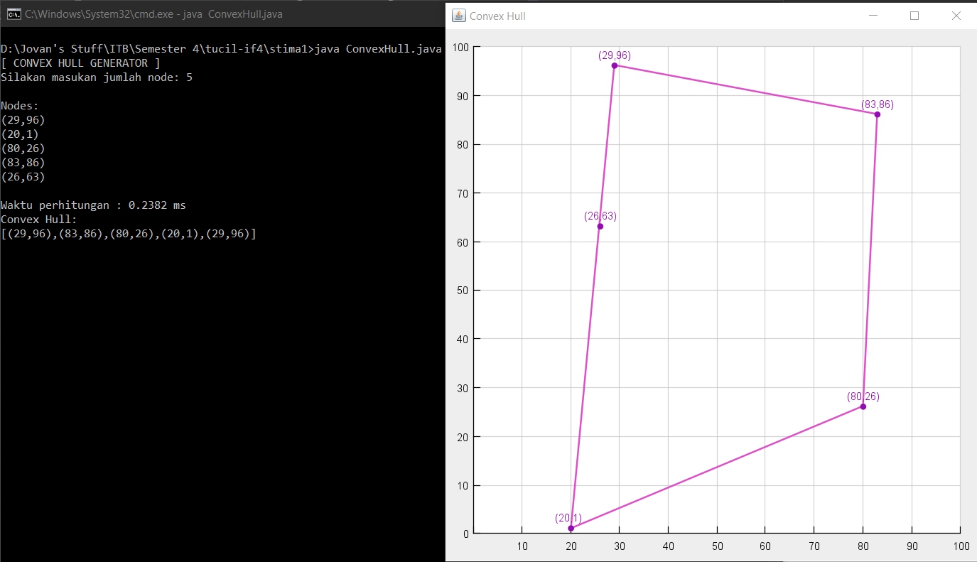

- n = 10
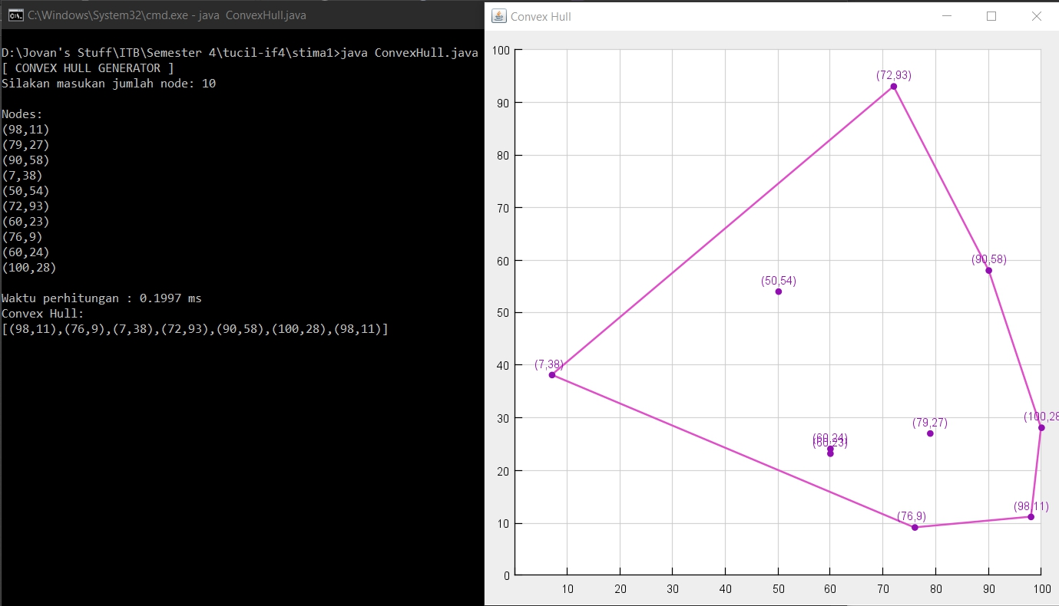

- n = 20
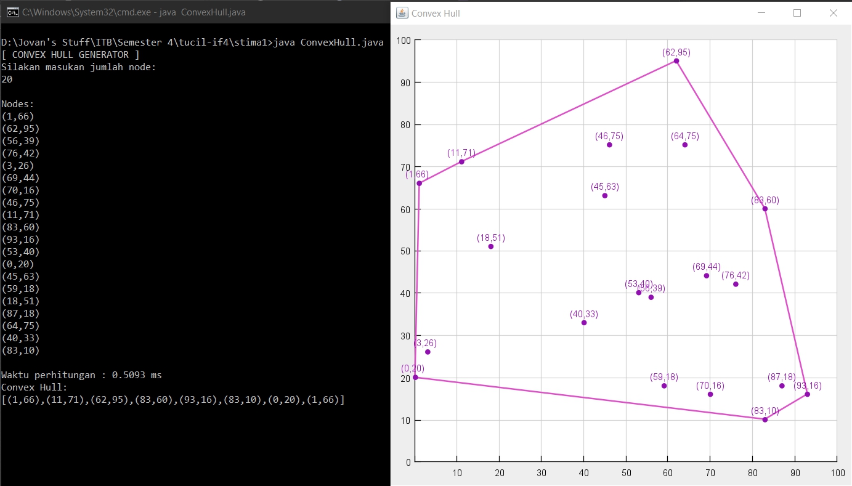
Tabel Poin
Poin | Ya | Tidak
- Program berhasil dikompilasi | √
- Program berhasil running | √
- Program dapat menerima input dan menuliskan output | √
- Luaran sudah benar untuk semua n | √

